CURRICULUM VITAE
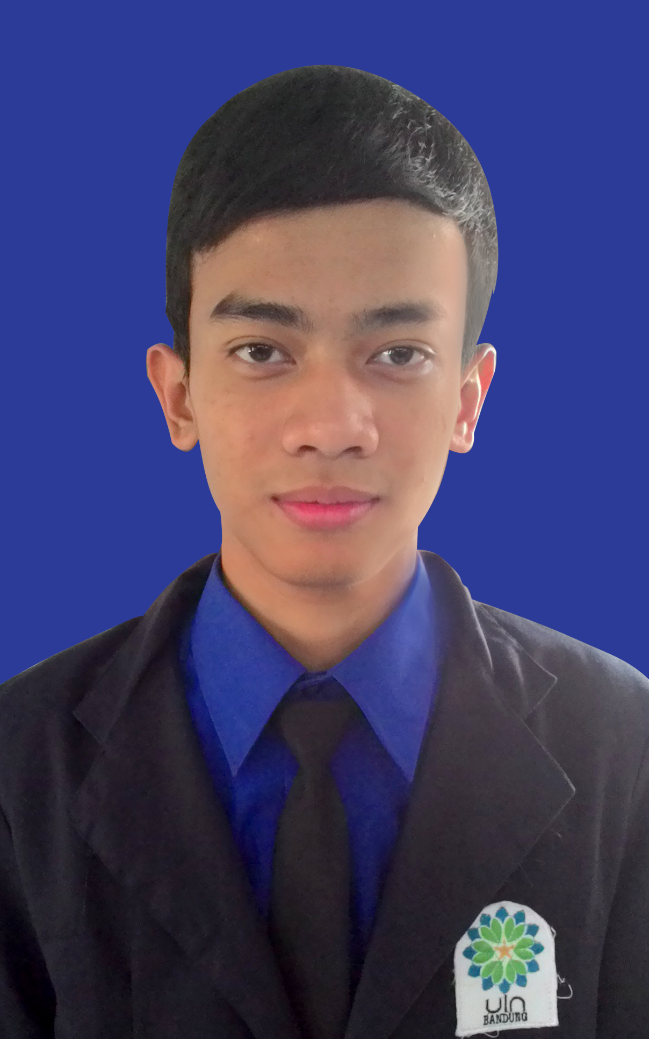
Informasi Pribadi
Nama Lengkap : Nurdin Akbar
Nama Panggilan : Nurdin
Tempat, tanggal lahir : Bandung, 10 April 1995
Jenis kelamin : Laki-laki
Agama : Islam
Alamat asal : Jl. K.H. Masduki Kp. Pasawahan Kulon RT.02 RW.02 Kel. Pananjung Kec. Tarogong Kaler Kab. Garut
Alamat tinggal : Jl. Kelurahan Cipadung No.01 RT.03 RW.08 Kec. Cibiru Kota Bandung
Nomor Hp : 08997738007
Email : nursamni@outlook.com

Informasi Keluarga
Orang tua
 | Nama | Usia | Pekerjaan | Penghasilan
Ayah | Wahyu Ilahi | 60 | Wirausaha | ± 2.000.000/- bulan
Ibu | Yeni Resyani | 51 | Ibu Rumah Tangga | -
Saudara
Nama | Hubungan  (Adik/Kakak) | Usia | Pekerjaan | Penghasilan
Ega Wahyuni | Kakak | 29 | Ibu Rumah Tangga | -

Informasi Pendidikan
Pendidikan Formal
JENJANG | NAMA SEKOLAH | JURUSAN | TAHUN | NILAI/IPK
TK | TPA Prasistha Bandung | - | 1999-2001 | Baik
SD | SD BMPD Taruna Bandung | - | 2001-2007 | Baik
SMP | SMP Ciledug Al-Musaddadiyah Garut | - | 2007-2010 | Baik
SMA | SMK Al-Hikmah Garut | Teknik Informatika/RPL | 2010-2013 | Baik
PT | UIN Sunan Gunung Djati Bandung | Pendidikan Agama Islam | 2013-Sekarang | 3,40

Pendidikan Non Formal
INSTANSI | KEAHLIAN | TAHUN
Pesantren An-Nur Bandung | - | 2002-2007
Pondok Pesantren Al-Musaddadiyah Garut | - | 2007-2010
Pesantren Miftahuttoriq Garut | - | 2010-2011
Pondok Pesantren Mahasiswa Universal Bandung | - | 2013-Sekarang

Seminar/Pelatihan yang pernah diikuti
NAMA KEGIATAN | PENYELENGGARA | TAHUN
Pelatihan Kepemimpinan Mahasiswa | Fak. Tarbiyah & Keguruan UIN Sunan Gunung Djati | 2013
Latihan Kepemimpinan & Manajemen Santri (LKMS) | Pondok Pesantren Mahasiswa Universal | 2014 & 2015 (Setiap Awal Tahun)
Seminar & Workshop Kompas Saba Kampus | Harian Kompas di Universitas Padjadjaran | 2014
Pelatihan & Kajian Ramadhan | Pondok Pesantren Mahasiswa Universal | 2014 & 2015 (Setiap Tahun)
Seminar Hypno Teaching | Hima-J PAI Fak. Tarbiyah & Keguruan UIN Sunan Gunung Djati | 2015

Prestasi/Penghargaan yang pernah diperoleh
PRESTASI | TINGKAT | PENYELENGGARA | TAHUN
Juara II Lomba Blog Kreatif | UIN Sunan Gunung Djati | Hima Pendidikan Biologi | 2014
Juara III Kompetisi Blog National Education Conference (NEC) UPI | Nasional | NEC UPI | 2014
Juara Best Eksposure Kompetisi Blog Kartu Danamon | Umum | Bank Danamon | 2014
Juara II Bulu Tangkis Ganda Putra | Jurusan PAI | Hima-J PAI | 2014
Juara II Bulu Tangkis Ganda Putra | Ponpes Mahasiswa Universal | Bidang Olahraga Ponpes Mahasiswa Universal | 2015

Informasi Aktivitas
Aktivitas Organisasi yang pernah diikuti
ORGANISASI | JABATAN/BIDANG | TAHUN
Persatuan Badminton Mahasiswa (PERBAMA) UIN SGD Bandung | Anggota | 2013-2014
Dewan Santri Pondok Pesantren Mahasiswa Universal | Komunikasi & Informasi (Kominfo) | 2014-2015 (Sekarang)

Kepanitiaan yang pernah diikuti
PANITIA | JABATAN/BIDANG | TAHUN
Orientasi Penerimaan Anggota Baru (OPAB) Perbama UIN Sunan Gunung Djati | Logistik | 2014
Latihan Kepemimpinan & Manajemen Santri (LKMS) Ponpes Mahasiswa Universal | Pubdekdok | 2015
Bimbingan Tes (BIMTES) Ponpes Mahasiswa Universal | Kestari | 2015
Ta’aruf Orientasi Santri Ponpes Mahasiswa Universal | Pubdekdok | 2015
Workshop Penulisan & Gallery Media Center Dakwah (MCD) Ponpes Mahasiswa Universal | Ketua OC | 2015
Gebyar Muharram Ponpes Mahasiswa Universal | Dekdok | 2015

Pengalaman Bekerja/Magang
INSTANSI | POSISI | TAHUN
Kementerian Agama (KEMENAG) Kantor Kab. Garut (Magang) | Bag. Zakat Wakaf | 2012

Demikian informasi ini saya sampaikan dengan sebenar-benarnya. Apabila terdapat ketidaksesuaian didalamnya, saya bersedia mempertanggung jawabkan.

Bandung, 30 Oktober 2015

(Nurdin Akbar)

